COTIZACION :
FECHA :
SEÑORES :
COTIZACION

DESCRIPCION | CANT. | PRECIO UNITARIO | PRECIO TOTAL
Brújula Beithaupt Gekom Pro | 01 | $ | $

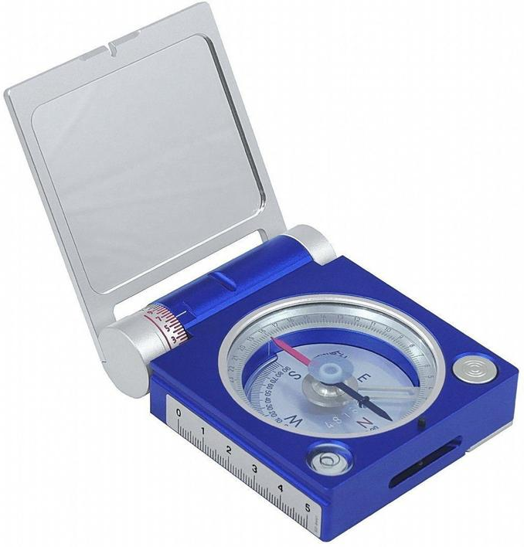
- Las mediciones de estrato se pueden tomar de acuerdo con el método del Prof. Dr. Clar (la brújula de dos círculos, el acimut de inmersión y el ángulo de inmersión de llanuras o entidades lineales se pueden determinar en una sola operación)

- Para la medición topográfica, un trípode no magnético (Breithaupt COTRINo. 8419), cabeza de trípode de junta de bolas (Breithaupt COGEL No. 356), un adaptador de trípode (No 3032.11) y Open Finder Sight (No 3032.12) están disponibles

- Círculo vertical (difuma de inmersión) con 5o ∞ de graduación, lectura por estimación 1o ∞, visible desde arriba, el acimut de inmersión y el ángulo de inmersión se pueden leer de un vistazo.

- Rango de medición de inmersión 270o ∞
- Aguja de brújula de detención automática cuando la aguja no está en uso
- Círculo de acimut con 2o ∞ de graduación, 1 ∞ por estimación
- Inclinación ajustable
- Ajuste de la declinación 60 ∞
- Nivel de espíritu circular
- Carcasa impermeable de una sola pieza de alta calidad hecha de metal ligero
- Caso incluido
- Dimensiones (cerradas): 72mmx90mmx21,5mm (AnxLxH)
- Peso: 270g
- Hecho en Alemania

EL PRECIO INCLUYE IGV

CONDICIONES COMERCIALES:

FORMA DE PAGO : Contado
VALIDEZ DE LA OFERTA : 30 días
GARANTIA : 12 meses

DATOS DE LA EMPRESA:

EMPRESA : COSOLA GROUP S.A.C.
DIRECCIÓN : Av. Petit Thouars Nro. 1439 – Lima
RUC : 20600722299

Atentamente,

